# Trabajo Práctico Especial No 1:

# Implementación de una interfaz web

## *Informe: Propuesta de Diseño*

## *Grupo 3*

* **Colloca, Tomás** 
  + Legajo: 54167
  + Mail: tcolloca@itba.edu.ar
* **Lopez, Noelia Belén**
  + Legajo: 53774
  + Mail: nlopez@itba.edu.ar
* **Mounier, Agustín**
  + Legajo: 54037
  + Mail: amounier@itba.edu.ar
* **Vera, Juan Sebastián**
  + Legajo: 53852
  + Mail: jvera@itba.edu.ar

# Índice

I. Elaboración del primer prototipo 3

I.a. Grupo muestral 3

I.b. Encuestas 4

I.b.i. Preguntas 4

I.b.ii. Resultados 7

I.c. Observaciones 11

II.c.i. Escenarios 11

I.c.i. Conclusión de las observaciones 11

I.c.ii. Conclusiones de las observaciones: 13

I.d. Modelos de persona 14

I.e. Primer prototipo 18

I.e.i. Toma de decisiones que afectan a todas las páginas 26

II. Elaboración del segundo prototipo 27

II.a. Evaluación predictiva 27

II.b. Evaluación empírica 28

II.b.i. Observaciones realizadas 28

II.b.ii. Conclusiones de las observaciones 29

II.c. Evaluación Participativa 29

II.c.i. Preguntas 29

II.c.ii. Conclusiones de la evaluación participativa 32

II.d. Análisis de competitividad 33

II.d.i. Comparación de dos sitios por respecto a distintos criterios 33

II.d.ii. Conclusiones del análisis de competitividad 35

II.e. Modelo conceptual 36

III.e.i. Conclusiones del modelo conceptual 36

II.f. Diagramas de flujo 37

II.f.i. Autenticación del usuario 37

II.f.i. Búsqueda de un producto 38

II.f.iii. Compra de un producto 39

II.f.iv. Conclusiones de los diagramas de flujo 40

II.g. Segundo prototipo 41

II.g.i. Toma de decisiones que afectan a todas las páginas 51

III. Conclusiones 52

III. Anexo 53

III.a. Observaciones 53

# I. Elaboración del primer prototipo

## I.a. Grupo muestral

Para la elaboración de un primer prototipo, se decidió en primer lugar el grupo al que apunta el sitio a elaborar:

#### Sexo:

65% Mujeres

35% Hombres

Justificación: Las mujeres suelen ser quienes más frecuentemente compran ropa, y entonces el porcentaje de mujeres debe ser mayor que el de hombres.

#### Edad:

Entre 17 y 55 años.

Justificación: Aproximadamente a los 17 años uno ya puede obtener una tarjeta de crédito o una extensión de una y realizar compras por cuenta propia, mientras que superado los 55 años es probable que la persona no tenga el suficiente confort con la tecnología como para realizar una compra online, o directamente no conozca de dicha posibilidad ni confíe en ella.

## I.b. Encuestas

Se publicó en internet una encuesta para conocer más al público que usaría la página. Se la publicó en las redes sociales distribuyéndola a amigos y familiares.

I.b.i. Preguntas(Agregar las distintas opciones que habían y en negrita)

Las preguntas que se realizaron en la encuesta y la razón por la que se eligieron fueron las siguientes:

#### 1. ¿Qué edad tiene?

Menos de 18 años

Entre 18 y 25 años

Entre 25 y 40 años

Entre 40 y 60 años

Más de 60 años

#### 2. ¿Cuál es su sexo?

Femenino

Masculino

#### 3. Ocupación

Justificación: Estas tres primeras preguntas fueron realizadas para conocer un poco más al usuario y confirmar cual es el grupo de muestra al que se debía apuntar.

#### 4. ¿Con qué frecuencia compra ropa online?

Todas las semanas

Una vez al mes

Cada seis meses

Una vez por año

Más de tres meses

No compro ropa online

Justificación: Conocer el nivel de experiencia del usuario a la hora de comprar ropa online.

#### 5. Si respondió que no compra ropa online explique por qué no lo hace.

Justificación: Conocer el motivo por el cual el usuario decidiría no comprar online, ya que de tratarse de algo funcional, se podría intentar mejorar o cambiar en el diseño del sitio.

#### 5. ¿Tuvo alguna vez una mala experiencia comprando online?

Sí

No

Justificación: Dependiendo de la respuesta, se podrá mejorar o hacer algo distinto para evitar complicaciones al usuario.

#### 6. ¿Afecta en su decisión que la ropa sea de marca?

Sí

No

Justificación: Permite saber el interés del usuario respecto de las marcas a la hora de buscar ropa. Por lo tanto, se podría considerar agregar un filtro para buscar por marca.

#### 7. ¿Cómo le gusta que esté categorizada la ropa? (Elija 3 opciones)

Talle

Color

Temporada ( otoño, invierno, primavera, verano )

Estilo ( noche, formal, etc.  )

Tipo de prenda ( remera, camisa, etc. )

Otros

Justificación: Permite saber qué filtros probablemente tendrán mayor uso a la hora de buscar ropa, y por lo tanto, como se ordenarían en la interfaz.

#### 8. Cuando busca un artículo en particular, Usted...

Lo buscar por el navegador

Navega por categorías

Utiliza los filtros

Justificación: Permite saber cuál es el método predilecto por el usuario a la hora de buscar un artículo, y por lo tanto, que tanta importancia se le debe dar al mismo.

#### 9. ¿Con qué frecuencia suele comprar ropa para otras personas?

Sí

No

Justificación: Permite saber si conviene crear una sección especial para promociones por días festivos, como el día del padre, día del amigo, etc.

#### 10. ¿Le interesa saber la opinión de otros compradores sobre un producto?

Sí

No

Justificación: Permite decidir qué tan accesible deben estar los comentarios de otros usuarios respecto al producto que se está buscando.

#### 11. ¿A la hora de comprar tiene en mente lo que busca?

Sí

No

Justificación: Permite saber si es conveniente crear un buscador.

#### 12. ¿Le gusta compartir lo que compra y/o sus sitios favoritos de venta de ropa en las redes sociales?

Sí

No

Justificación: Permite saber si conviene agregar botones de compartir de las distintas redes sociales.

#### 13. ¿Le interesaría recibir notificaciones sobre ofertas y productos destacados?

Sí

No

Justificación: Permite saber qué tan visible y fácil de acceder debería estar la opción de suscribirse a las promociones y novedades.

### I.b.ii. Resultados











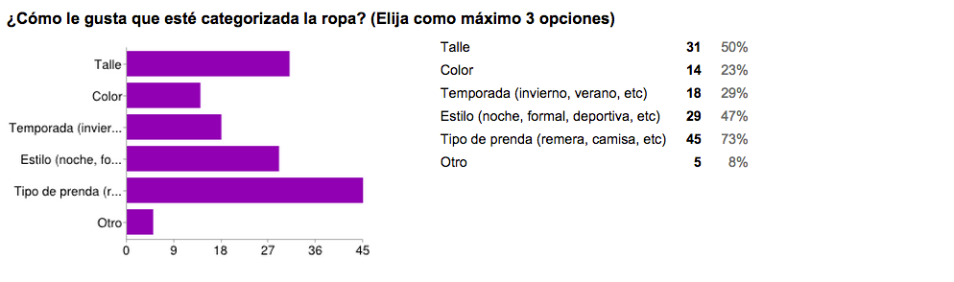

 



## 

## I.c. Observaciones

Se realizaron también observaciones a personas que conforman nuestro grupo muestral. A dichas personas, se las observó realizando escenarios distintos en dos páginas web distintas (*www.forever21.com* y *www.hm.com*) para comparar ambas y tomar conclusiones. Los escenarios fueron los siguientes:

### II.c.i. Escenarios

#### Primer escenario

### I.c.i. Conclusión de las observaciones

Registro y acceso a la Página:

**Secuencia de Pasos:**

Registrarse en el sitio web.

Acceder a la cuenta.

**Justificación:**

Evaluar qué tan fácilmente el usuario logra registrarse y acceder a la página.

Búsqueda y compra de un artículo:

**Precondición:**

a) Haber accedido a la cuenta.

b) No haber accedido a la cuenta.

**Secuencia de Pasos:**

Buscar una camisa azul “Classic fit pocket shirt” talle Large.

Comprar el artículo buscado, por dos unidades.

**Justificación:**

Evaluar qué métodos usa el usuario para buscar un artículo, y qué tan fácilmente puede seleccionar la opción de compra.

Agregar artículo a la lista de deseos:

**Precondición:**

a) Haber accedido a la cuenta.

b) No haber accedido a la cuenta.

**Secuencia de pasos:**

Buscar unos anteojos de sol.

Colocar unos anteojos de sol en la lista de deseos.

Buscar una camisa rayada de hombre.

Colocar la camisa en la lista de deseos.

**Justificación:**

Evaluar qué tan fácilmente logra el usuario agregar un producto a la lista de deseos.

#### Segundo escenario

Registro y acceso a la Página:

**Secuencia de Pasos:**

Registrarse en el sitio web.

Acceder a la cuenta.

**Justificación:**

Evaluar qué tan fácilmente el usuario logra registrarse y acceder a la página.

Compra de un artículo:

**Secuencia de Pasos:**

Buscar una gorra masculina.

Agregar al carrito de compras.

Finalizar la compra del artículo.

**Justificación:**

Analizar qué tan fácilmente el usuario logra llenar los campos al finalizar la compra, sin tener que realizar el pago.

Revisar el carrito y lista de deseos, y modificar los artículos ya existentes:

**Precondición:**

Haber accedido a la cuenta.

Agregar artículo a la lista de deseos.

Búsqueda y compra de un artículo.

**Secuencia de Pasos:**

Acceder al carrito de compras.

Eliminar del carrito una de las camisas.

Agregar al carrito los anteojos de sol.

Poner la camisa en la lista de deseos.

Eliminar la camisa rayada de la lista de deseos.

**Justificación:**

Evaluar qué tan fácilmente el usuario puede desplazar productos de la lista de deseos al carrito de compras y viceversa, y eliminar productos de las mismas.

Suscribirse al Newsletter:

**Secuencia de pasos:**

Suscribirse al Newsletter intentando ingresar como mail “hola”.

Suscribirse al Newsletter con el mail “maildeprueba@mail.com”.

**Justificación:**

Ver qué tal fácilmente el usuario halla la sección para suscribirse al Newsletter.

### I.c.ii. Conclusiones de las observaciones:

Como era de esperarse, hay ciertas actitudes que, a la hora de enfrentar una página web, son comunes a muchas personas. De las observaciones realizadas a personas distintas mediante escenarios iguales, se llegó a la misma conclusión.

Se observó e identificó que, a la hora de realizar una búsqueda genérica, es poco probable que un usuario utilice la barra de búsqueda, y que, sin embargo, cuando se solicita buscar un producto con mayores especificaciones, el usuario prefiere escribir más texto y obtener la respuesta que más se ajusta a su búsqueda, mediante la barra de búsqueda.

Se pudo ver el usuario ubica todo elemento relacionado a si (como usuario) y su perfil, en la esquina superior derecha; y que cuando se les pide que realicen acciones respecto a dichos elementos, automáticamente se dirigen a esa esquina esperando encontrar allí lo que creen que buscan.

Se observó también, como era de esperarse, que los usuarios con menos uso frecuente de variedad de páginas de internet encuentran más difícil la navegación en la página y esperan encontrar botones para todo aquello que concluya en una acción. Quienes están más acostumbrados, no encuentran problemas en identificar hipervínculos o links en palabras o imágenes.

## 

## I.d. Modelos de persona

A partir de nuestro grupo previamente definido, las encuestas y las observaciones, se desarrollaron los siguientes modelos de persona:

##### Figura 1.a.:

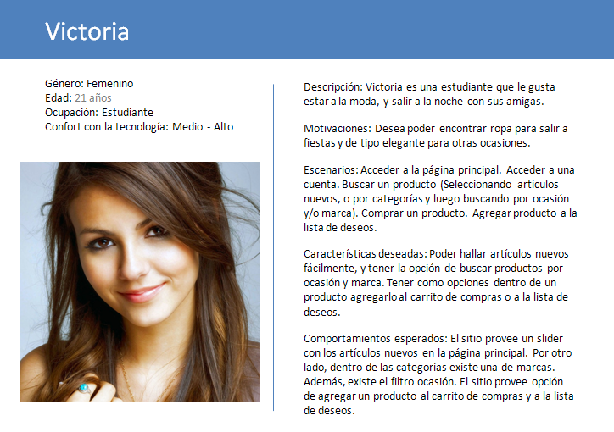

Figura 1.a.: Modelo de persona de una joven estudiante que le gusta estar a la moda y compra ropa para ella.

##### Figura 1.b.:

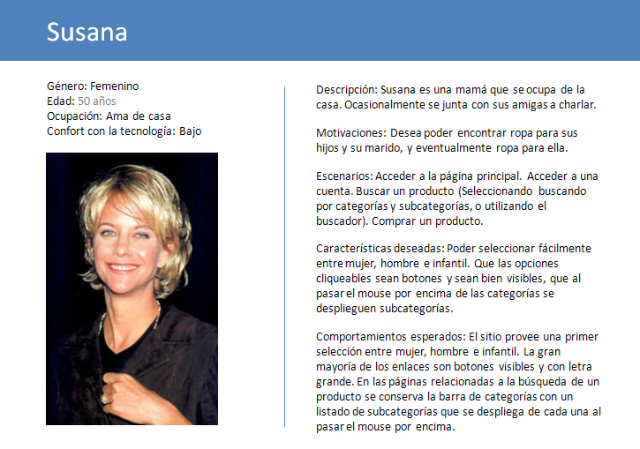

Figura 1.b.: Modelo de persona de un ama de casa que suele comprar ropa a sus hijos y a su marido, y de vez en cuando para ella.

##### Figura 1.c.:

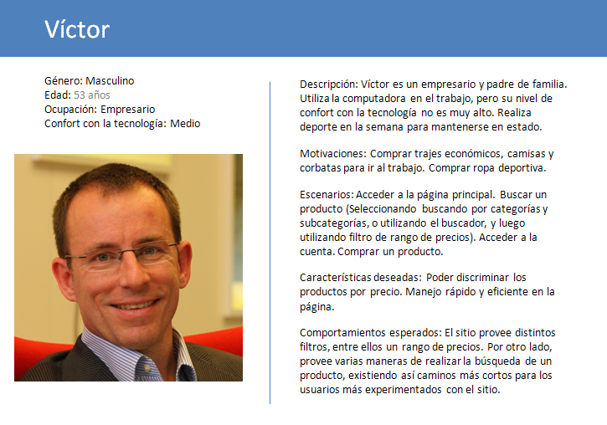

Figura 1.c.: Modelo de persona de empresario que compra la ropa necesaria para el trabajo y para realizar deporte.

##### Figura 1.d.:

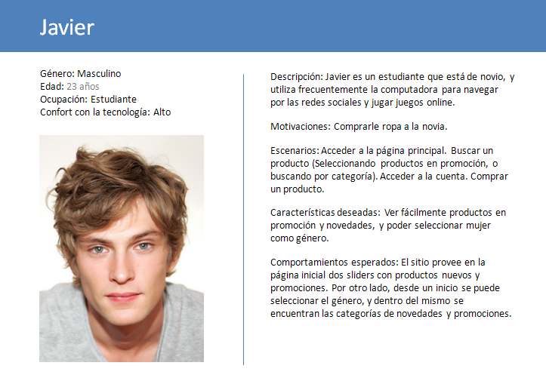

Figura 1.d.: Modelo de persona de joven estudiante que compra online únicamente para su novia.

## I.e. Primer prototipo

A partir de las entrevistas, observaciones y modelos de persona, se desarrolló un primer prototipo en software desarrollado con *Pencil*. El diseño del mismo es el siguiente:

##### Figura 2.a.:

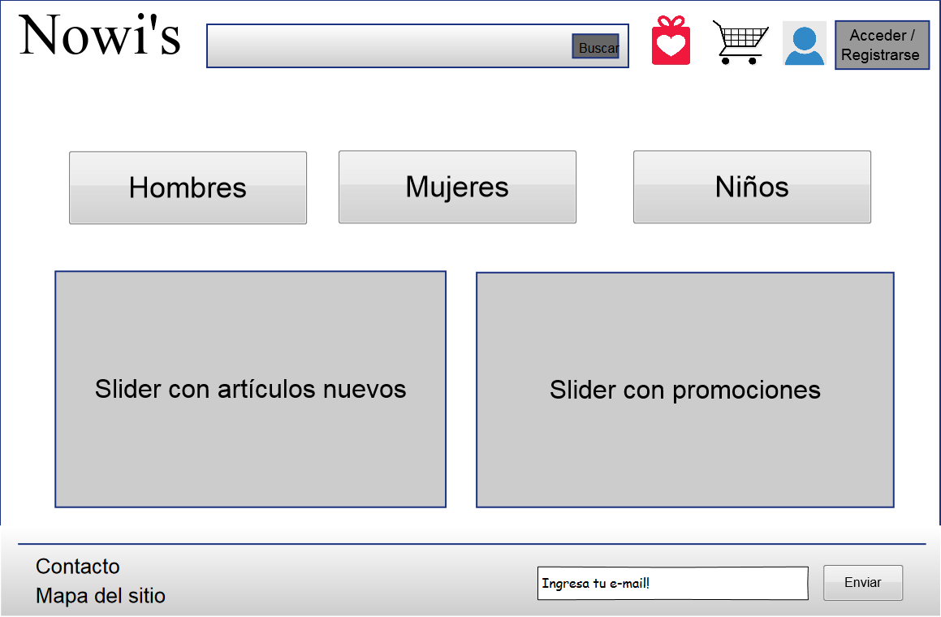

Figura 2.a.: Imagen del sitio principal del primer prototipo. Se decidió que deben haber tres categorías principales que distinguen el género de la ropa a buscar, ya que a partir de los modelos de persona y encuestas se puede concluir que el usuario tiene en mente lo que busca, y por lo tanto el género de lo que busca. También a partir de los modelos de persona se decidió agregar dos sliders en la página inicial que muestran artículos nuevos y artículos en promoción.

##### Figura 2.b.:

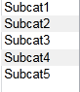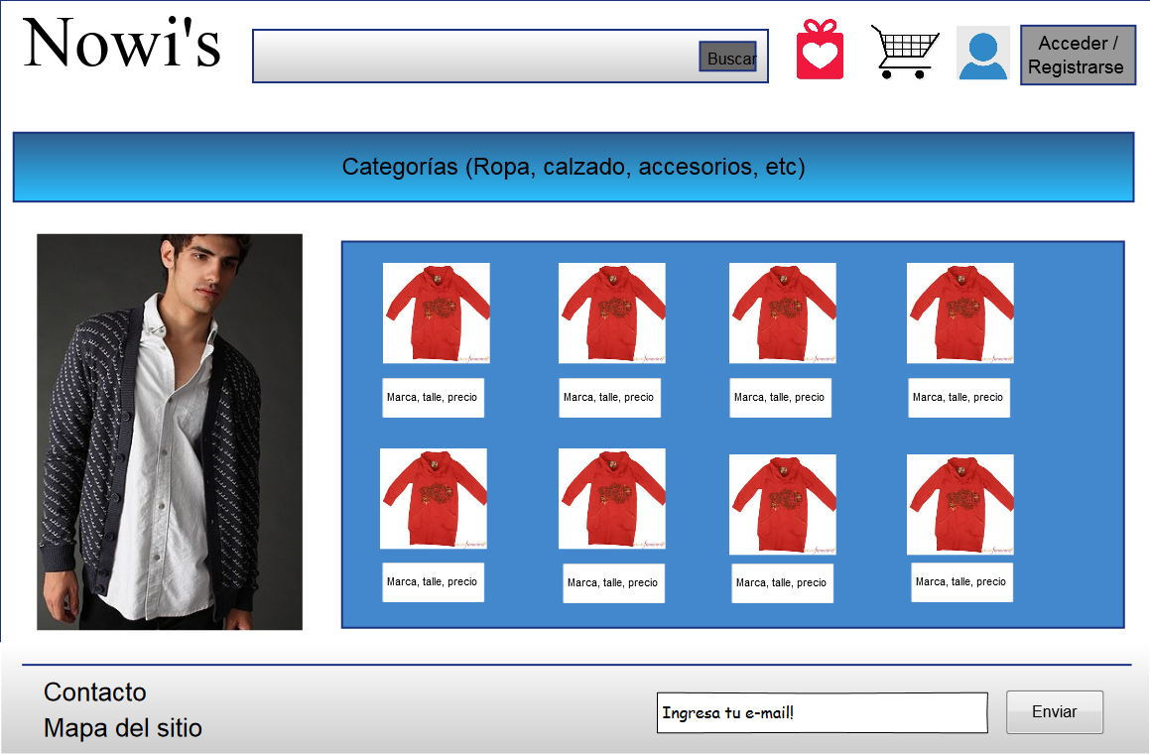

Figura 2.b.: Imagen de la primer página al entrar en la categoría Hombre. Se decidió ubicar las categorías como Ropa, Calzado, Accesorios, etc. en la barra de navegación pues son las secciones principales dentro de un género y se vio en la teórica que es conveniente tener la barra de navegación con las mismas. Por otro lado, también respaldado en la clase teórica, se decidió que al posar el mouse sobre las distintas categorías se desplegarían las distintas subcategorías.

##### Figura 2.c.:

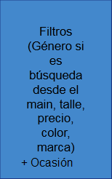

Figura 2.c.: Imagen de la página que se muestra al seleccionar una categoría o subcategoría. Se decidió agregar los filtros en el lado izquierdo de la página ya que suele ubicarse de aquel lado, y a partir de las entrevistas, se pudo concluir que no suelen ser demasiado utilizados, y por lo tanto, no es necesario ponerlos en un lugar más llamativo.

##### Figura 2.d.:

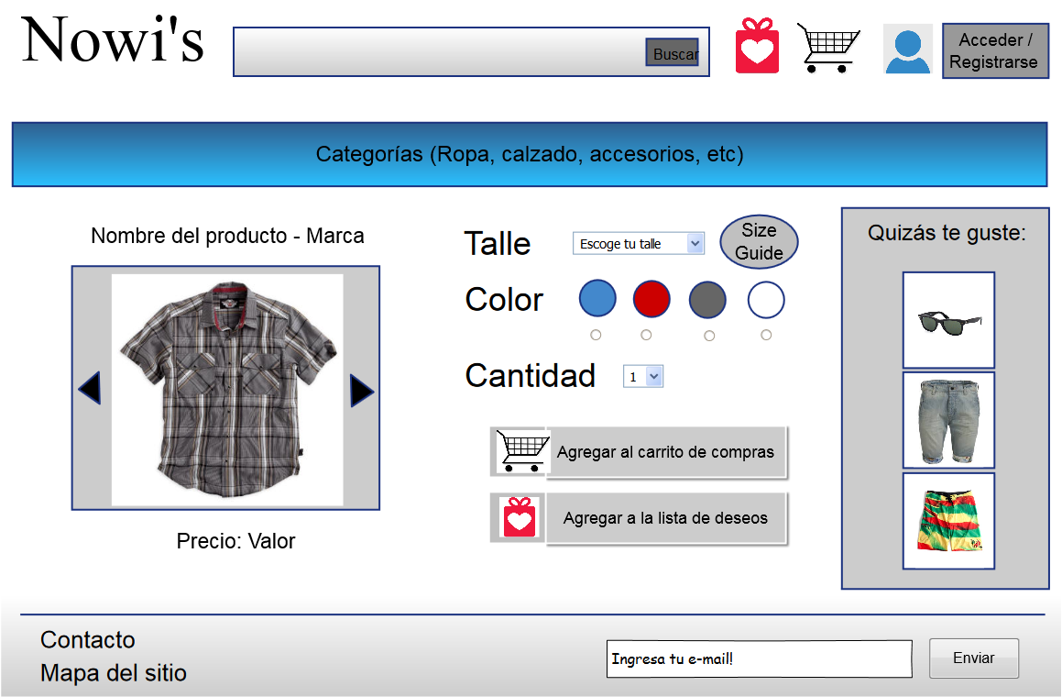

Figura 2.d.: Imagen de la página a la hora de mostrar la descripción de un producto. Los nombres de los campos que se deben seleccionar (Talle, color y cantidad) están en letra bien grande para que sean visibles, y alineados. Los botones para agregar al carrito de compras y a la lista de deseos también son relativamente grandes. Ambas decisiones fueron tomadas pues a partir de las observaciones se vio que los usuarios solían omitir algún campo si el nombre del mismo no era lo suficientemente grande, o no era muy organizada la distribución de los campos; y además exigieron que los botones sean grandes y claros. Por otro lado, se decidió hacer la sección de Quizás te guste pues el objetivo de la página es vender artículos. En adición, decidió agregar la guía de talles ya que aparece en otros sitios y es muy útil para el usuario que desconoce que talle debe comprar. Por último, también a partir de las observaciones, se decidió agregar la opción de cantidad en esta página.

##### Figura 2.e.:

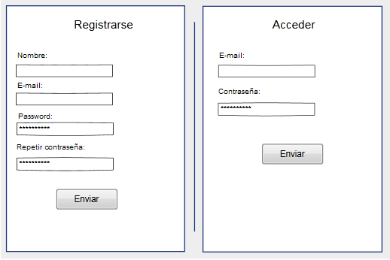

Figura 2.e.: Imagen de la página de acceso a la cuenta. Se decidió que los nombres de los campos deben ir encima del cuadro de entrada de texto pues se vio en la teoría que es conveniente por si en un futuro se decide traducir el sitio a otro idioma. Por otro lado, se decidió que se le indicara al usuario cuando comete un error previo a apretar el botón Enviar. En adición, se decidió colocar el registro de nuevas cuenta antes que el de acceder pues se pudo ver en las observaciones que algunos usuarios al tener la zona de acceso antes que la de registro ingresaban los campos erróneamente en Acceder cuando en realidad deseaban registrarse.

##### Figura 2.f.:

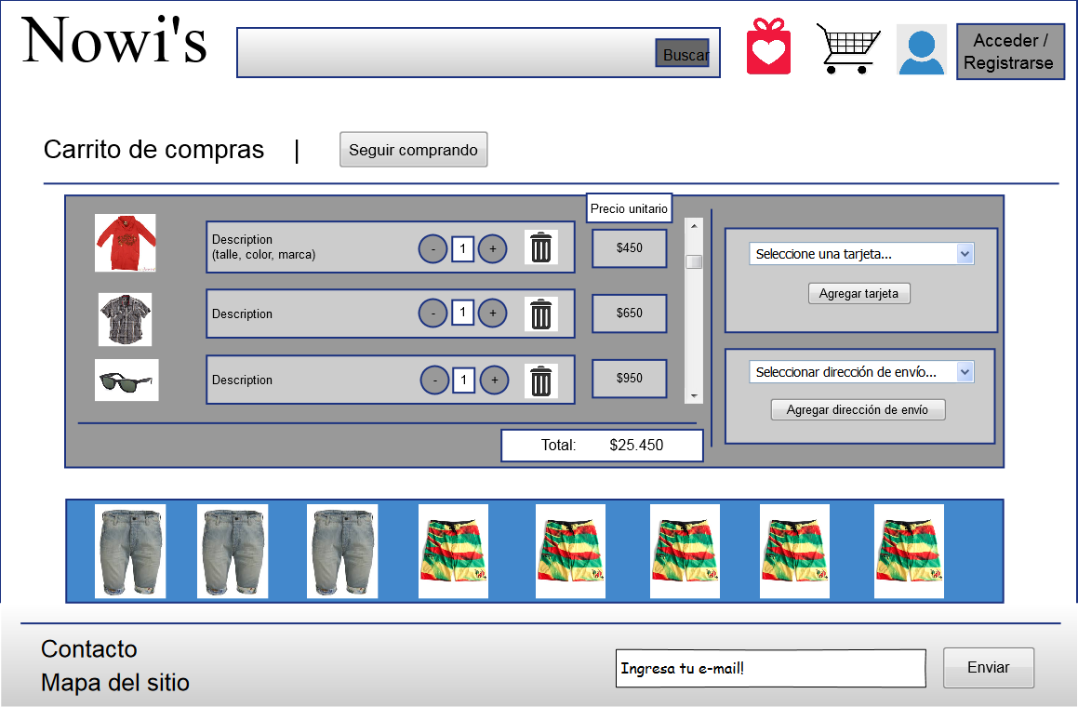

Figura 2.f.: Imagen de la página del carrito de compras. Se decidió poner botones con '-' y '+' para cambiar la cantidad pues es algo que resulta familiar. En adición, a partir de las observaciones se pudo ver que el tachito está asociado con eliminar un producto de la lista, y por lo tanto se decidió agregarlo con dicha funcionalidad. Además, se consideró agregar un listado de otros productos al final de la página ya que el objetivo del sitio es vender productos.

##### Figura 2.g.:

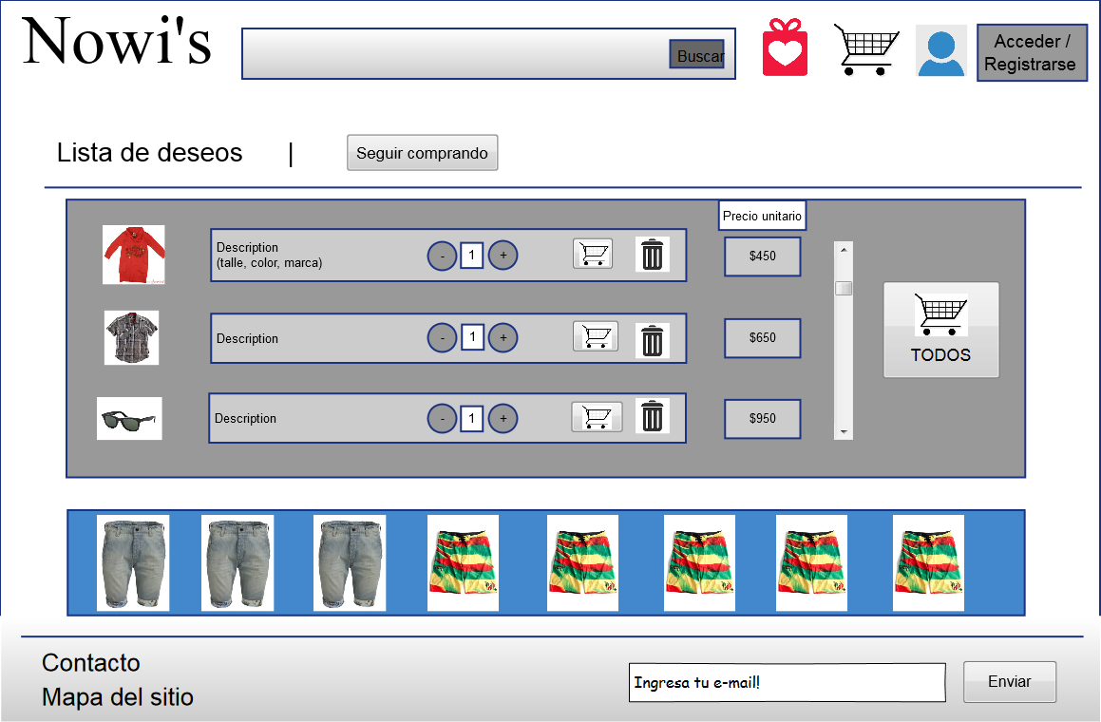

Figura 2.g.: Imagen de la página de la lista de deseos. La justificación de cómo se diseño la lista de deseos es similar a la del sitio del carrito de compras. La diferencia es que esta tiene un atajo para agregar todos los productos al carrito de compras, para que sea más eficiente dicha acción en caso en que se quiera realizar.

##### Figura 2.h.:

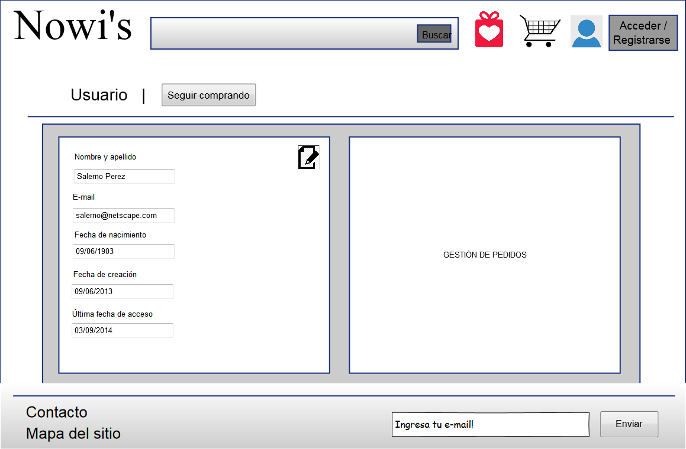

Figura 2.h.: Imagen de la página de la cuenta del usuario. Se decidió utilizar una imagen que el usuario suele asociar con editar para referir a la acción de editar los campos. Por otro lado, se ubicaron los nombres de los campos encima de los campos ya que se vio en la teoría que conviene ubicarlos así teniendo en cuenta una posible traducción de idioma.

### I.e.i. Toma de decisiones que afectan a todas las páginas

A partir de los modelos de persona y encuestas se puede concluir que el usuario tiene en mente lo que busca, y por lo tanto el género de lo que busca, y por lo tanto, se decidió incluir la barra de búsqueda en esta y todas las páginas con un tamaño relativamente grande y en el centro de la misma para que sea fácil de hallar. Además, se vio en la teórica que es fundamental agregar una herramienta de búsqueda al sitio. Se decidió agregar el logo en la esquina superior izquierda de todas las páginas ya que se vio en la clase teórica que asegura al usuario que siempre se encuentra en el mismo sitio. Las opciones de lista de deseos, carrito de compras, cuenta, y acceder y registrarse se ubicaron en la esquina superior derecha pues se pudo observar que en la gran mayoría de las páginas se encuentra ahí y por lo tanto genera un sentido de familiaridad con el sitio en el usuario. A partir de las observaciones, se pudo ver que algunos usuarios con poco confort con la tecnología les costaba hallar opciones cliqueables que no eran botones, y por lo tanto se decidió que la mayoría de estas fuesen botones. En adición, esta decisión también es justificable con la Ley de Fitts donde es conveniente tener botones grandes, en lugar de un área cliqueable pequeña como puede ser un texto. Se ubicó la categoría de *Contacto*, *Mapa del sitio* y *Suscripción a promociones* en el final del sitio pues por convención los primeros dos suelen ir en dicho lugar, mientras que la tercera se pudo concluir a partir de las encuestas que no es lo más utilizado del sitio. Además, se decidió agregar *Contacto* y *Mapa del sitio* para proveer herramientas al usuario como se vio en la clase teórica. Se decidió que la lista de deseos, el carrito de compras, y la página de *Mi cuenta* debían estar representadas por íconos para poner menos texto, y porque el usuario suele reconocerlos. Por último, se utilizaron los mismos nombres de los conceptos como carrito de compras, lista de deseos, etc. a lo largo de las diferentes páginas ya que se vio en la teórica que se debía realizar así.

# II. Elaboración del segundo prototipo

Una vez realizado el primer prototipo, se llevaron a cabo varia instancias para evaluarlo y ver si realmente se había comprendido lo que el usuario esperaba del sitio. Para ello, se realizaron tres evaluaciones de usabilidad con enfoques diferentes: predictiva o heurística, empírica u observacional, y participativa. Además, se realizaron distintos documentos que permitieron definir más claramente como debía ser el manejo de conceptos, flujos de la página, y descubrir nuevas ideas para incorporar en el sitio.

## II.a. Evaluación predictiva

Se pudo ver que la terminología de escritura era inconsistente pues habían palabras en inglés como *"*Size guide*"* y "Newsletter", y por lo tanto se decidió cambiar dichas palabras por términos en castellano en el segundo prototipo. También se sugirió incorporar *Breadcrumbs* al sitio, y nuevamente se decidió también incorporar esta herramienta al segundo prototipo por ser de gran utilidad para el usuario. Se hallaron además errores en el sitio como que no existe un botón para finalizar la compra, y la ausencia de la descripción del producto que claramente se decidieron incorporar en el segundo prototipo. Se observó también que sería conveniente que la opción de elegir por género estuviese en las distintas páginas relacionadas con la búsqueda de un producto, y nuevamente se estuvo de acuerdo.

Por otro lado, se decidió mantener distintas tipografías, contrario a lo sugerido, ya que sirve para resaltar de manera distinta diferentes partes del sitio. También no se estuvo de acuerdo con no mostrar el carrito de compras del sitio previo a acceder a la cuenta, pues es una característica clave del sitio, y removerlo previo al acceso de la cuenta confundiría al usuario, y no podría saber de la existencia del mismo, confundiéndolo también con cuál es el propósito del sitio.

## II.b. Evaluación empírica

#### Escenario:

* + Se les pidió a todos los usuarios comprar una camisa de hombre.

### II.b.i. Observaciones realizadas

#### Emilio:

*Primero seleccionó la categoría Hombres que se encuentra en la página principal del prototipo y se preguntó qué artículos eran los que aparecían allí.*

*Quiso volver atrás y apretó el logo de la página. Luego seleccionó el buscador, y escribió allí “camisa de hombre” y eligió una al azar.*

*Manifestó que le costó volver del género hombres a otro género o a la página principal.*

*Seleccionó el talle, el color y luego se preguntó que era “size guide”.  Agregó los productos al carrito. Se registró porque la página se lo pidió.*

*Se confundió el botón Enviar de Newsletter con el de finalizar la compra del carrito, que para ese momento no decía de qué era el campo.*

#### Franco

*Primero se dirigió a hombres y seleccionó una camisa al azar. Entendió dónde estaba el error así que luego seleccionó el talle.*

*No entendió si la compró porque no veía nada en el carrito. Usa el botón Nowi’s que es el logo de la página para volver a la página principal. Esto lo hizo para cambiar de género. Prefiere tener los géneros como botones.*

#### Matías

*Matías primero seleccionó la categoría ropa luego pantalón. Entró a un artículo, seleccionó el talle y el color. Se registró sin problemas. Finalmente, fue al carrito y puso comprar.*

### II.b.ii. Conclusiones de las observaciones

El no tener botones para cambiar de género en todas las páginas relacionadas con la búsqueda de un producto, dificultan la navegación por la misma. Por lo tanto, se puede concluir que sería una buena decisión agregar los botones de *Hombres*, *Mujeres* y *Niños* a todas las páginas. Por otro lado, sería interesante agregar un indicador de cuántos productos se han agregado al carrito, pues es un dato útil para el usuario, y además le confirma que la operación se realizó satisfactoriamente. También se pudo observar que es necesario tener el nombre del campo relacionado con la suscripción de promociones porque sino confunde al usuario. En adición, se pudo confirmar que varias decisiones tomadas para el primer prototipo fueron correctas, como agregar el buscador en la página principal, y utilizar categorías y subcategorías como nivel principal y secundario de la barra de navegación.

## II.c. Evaluación Participativa

### II.c.i. Preguntas

#### ¿Cuál es su primera impresión del sitio?

Emilio: *Botones grandes. Simple.*

Franco: *Muy bien categorizado todo. Fácil de llegar a lo que querés. Ordenado. Se ve fácil.*

Matías:  *Está bueno.*

Justificación: Permite saber si al usuario le agrada la página en su primera impresión, y además saber si le resulta lo suficientemente informativa.

#### Mencione algunos adjetivos que describan el sitio.

Emilio: *Ordenado y simple.*

Franco: *Ordenado.*

Matías:  *Bien organizado.*

Justificación: Permite obtener de una forma clara y concisa qué es lo que piensa del sitio el usuario, para así poder encontrar posibles falencias a arreglar.

**¿Cuál cree que es el propósito principal del sitio?**

Emilio: *Compra de ropa.*

Franco: *Compra de ropa.*

Matías:  *Compra de ropa.*

Justificación: Permite saber si el diseño del sitio es acorde al propósito del mismo, algo fundamental pues el usuario debe sentir que está en el lugar correcto.

**¿Para quién cree usted que este sitio fue diseñado?**

Emilio: *Para todo público.*

Franco: *Para todo púbico.*

Matías: *Para todo público.*

Justificación: Permite saber si el sitio está diseñado para el grupo al que apunta el mismo y que se definió desde un inicio.

#### ¿Cuál es su opinión respecto de cómo se encuentra organizada la información que ofrece el sitio?

Emilio: *Muy bien organizada.*

Franco: *Bien organizada.*

Matías: *La parte de agregar tarjeta y dirección en la página del carrito es confuso. Hubiese preferido que haya un botón comprar y que me lleve a otra página para ingresar los datos.*

Justificación: Permite saber si cumple los las pautas vistas en la teórica de tener zonas bien definidas, para que el usuario dirija más fácilmente la mirada a aquello que es importante.

#### ¿Qué es lo que más le gustó del sitio?

Emilio: *Los botones grandes. Dividir la ropa por género.*

Franco: *Página del producto.*

Matías: *El tamaño de los botones. Agregar y eliminar cosas desde el carrito. Me gustó el "Size Guide".*

Justificación: Permite saber qué decisiones son correctas y no se deben cambiar, y cómo aproximar otras decisiones a una mejor solución.

#### ¿Qué es lo que menos le gustó del sitio?

Emilio: *El botón de comprar del producto.*

Franco: *No encontré nada que no me gusto.*

Matías: *No había descripción del producto. No hay un mapeo de la página para saber dónde estás parado. Hubiese preferido una opción para cambiar de género. Si hay muchos colores de un producto quizás no estaría bueno distribuirlo con círculos porque serian muchos y confundiría, ocuparía mucho espacio. En el carrito no dice si los productos incluyen IVA, si tengo que pagar por el envió, si tengo que pagar algo extra. No me gusto el botón de seguir comprando. Me hubiese gustado algo para buscar productos por marca desde la página principal.*

Justificación: Permite saber que implementaciones del diseño deberían cambiarse, y que futuras decisiones deben evitarse.

#### Si usted fuera el desarrollador del sitio, ¿cuál sería la primera cosa que haría para mejorarlo?

Emilio: *El botón de comprar del producto.*

Franco: *Que los datos de la tarjeta y el domicilio se encuentren en otra página distinta a la del carrito.*

Matías: *La parte de la tarjeta y dirección de la página del carrito.*

Justificación: Permite saber qué cambios convendrían hacerse para que el usuario se sienta más cómodo con el sitio.

#### ¿Hay alguna cosa que usted considere que le falta al sitio? (por ejemplo: contenido, funcionalidad, etc.)

Emilio: *Categoría de promociones. Breadcrumbs para saber en qué sitio de la página estoy.*

Franco: *Productos iniciales que sean lo más comprado.*

Matías: *Botones para cambiar de género en la página.*

Justificación: Permite saber que funcionalidades y herramientas serían ventajosas agregar al sitio en la medida que sea posible su implementación, para facilitarle el uso del mismo al usuario.

### II.c.ii. Conclusiones de la evaluación participativa

Se pudo concluir que una gran parte de las decisiones tomadas para el desarrollo del primer prototipo fueron correctas. Sin embargo, también surgieron nuevas ideas para mejorarlo. Entre ellas, se puede destacar el crear una nueva página donde se pidan los datos relacionados con la compra y envío del producto (Entre estos la selección de tarjeta y dirección de envío), el agregar las categorías de género a las distintas páginas relacionadas a la búsqueda de un producto, el botón para finalizar la compra, y la descripción del producto.

## 

## II.d. Análisis de competitividad

### II.d.i. Comparación de dos sitios por respecto a distintos criterios

|  |  |  |
| --- | --- | --- |
| **Criterios** | **Shop.nordstorm.com** | **www.dafiti.com.ar** |
| **Página Principal** | Muy informativa. En un primer pantallazo, la página muestra una barra de categorías, desplegable, que indica cuales son los productos con los que cuenta. Además muestra publicidades que dan indicio de cuáles son los productos en los que se especializa.  Clara orientación al público joven. Contiene muchos colores e imágenes que resultan en ruido visual. | Muestra una barra de categorías que da un indicio de los productos con los que cuenta. Además se hace una clara diferenciación entre ‘femenino’, ‘masculino’ e ‘infantil’.  Cuenta con unas pocas imágenes que indican los productos más buscados y notifica la existencia de una aplicación Mobile.  Más sencilla, menos colores que la hacen menos ofensiva. |
| **Navegación** | Una vez fuera de la página principal, la barra de categorías sigue consistente y aparece una nueva columna con algunos filtros y categorías más específicas; ambas se mantienen a  lo largo de todas las páginas en las que el usuario se mueve.  Muestra una gran cantidad de productos por página. | Se mantiene la barra de categorías y se agrega una columna de filtros a la izquierda.  A diferencia de la anterior, hay categorías que modifican el formato de la página, como ser ‘deportes’, ‘marcas’ y ‘premium’. Sin embargo la lógica para navegar de un lugar a otro dentro de la página se mantiene constante. |
| **Organización del Sitio** | El hecho de que la barra de categorías esté presente siempre, y que las opciones se desplieguen al posar el cursor, hace que sea bastante intuitiva la navegación en la página. Sin embargo, la cantidad de subcategorías por categoría es demasiado abundante.  No es intuitivo el hecho de que el nombre de una categoría de la barra sea un botón. | El hecho de que la barra de categorías esté presente siempre, y que las opciones se desplieguen al posar el cursor, hace que sea bastante intuitiva la navegación en la página.  No se resalta bien cuando uno está dentro de femenino, masculino e infantil.  Al haber recorrido la página dos veces, se hace fácil de seguir y entender. |
| **Hipervínculos y Etiquetas** | Es fácil distinguir los hipervínculos. Además al ser muy participativa, son muy pocas las imágenes / palabras que, al presionarlas, no tienen un efecto. | Es fácil distinguir los hipervínculos. Además al ser muy participativa, son muy pocas las imágenes/palabras que, al presionarlas, no tienen un efecto.  En adición, cada vez que se posa el cursor en una palabra o imagen con hipervínculo, la misma se modifica estilísticamente, lo que es entendido por el usuario como “algo que se puede cliquear”. |
| **Búsqueda** | La barra de búsqueda cuenta con la función ‘autocompletar’ que permite ir observando mayores opciones a medida que se va escribiendo, además de mostrar alguna opción que se pueda vincular con la escrita. No cuenta, a la vista, con búsquedas avanzadas.  Una vez en la página de resultados, que son ordenados por relevancia, se muestran filtros para hacer la búsqueda más específica. | Cuenta con la función ‘autocompletar’, pero sólo completa la frase y brinda mayores especificaciones.  De existir productos tanto para hombre como para mujer que respondan a la búsqueda realizada, se muestran primero los resultados de mujer y la columna de categorías que permite navegar de un sector a otro, dificulta la comprensión.  También cuenta con filtros para hacer la búsqueda más específica, no cuenta con opciones de búsqueda avanzada a la vista. |
| **Legibilidad** | Es legible, y sólo las palabras que hacen referencia a publicidades o estilos (hombre, mujer, niño) se encuentran diferenciadas - en negrita. | Todo es claramente legible, aquellas palabras que hacen referencia a categorías o estilos se encuentran en mayor tamaño. |
| **Propósito** | La página brinda todos los tipos de productos que el usuario espera encontrar.  Si cuenta con productos más allá de la gama de los pensados, se encuentran dentro de la categoría ‘especialidad’ que en realidad hace referencia a ‘especiales’. | La página brinda todos los tipos de productos que el usuario espera encontrar.  Si cuenta con productos más allá de la gama de los pensados, se encuentran dentro de la categoría ‘especialidad’ que en realidad hace referencia a ‘especiales’.  Además brinda productos que el usuario tal vez no esperaba, como artículos para el hogar. |
| **Diseño** | El diseño no cambia de una página a la otra, exceptuando la página inicial. | El diseño no cambia de una página a la otra, exceptuando la página inicial. |

### 

### II.d.ii. Conclusiones del análisis de competitividad

Visto y considerando que hay muchas de las características beneficiosas de la página que están también en la otra, para poder distinguir una página como mejor que otra se deben que ver los detalles.

NordStorm es visualmente más agresiva para el usuario, que se siente atacado al ver tanta diferencia de colores. Acorde a las entrevistas y observaciones realizadas, el usuario se siente más cómodo navegando en páginas como Dafiti, que parecen más simples y, por consiguiente, más sencillas, más fáciles.

Se descubrió que a la hora de navegar en la página, resulta muy cómodo poder alternar de categoría (hombre, mujer, infantil) como se hace en Dafiti, herramienta que se incorporará al diseño.

Por cuestiones de ser más amigable con el usuario, se consideró que Dafiti posee una mejor página que NordStorm. No porque la segunda no lo sea, sino porque en asunto de detalles, Dafiti cumple mejor con lo buscado por el usuario.

## 

## II.e. Modelo conceptual

##### Figura 3.a.:

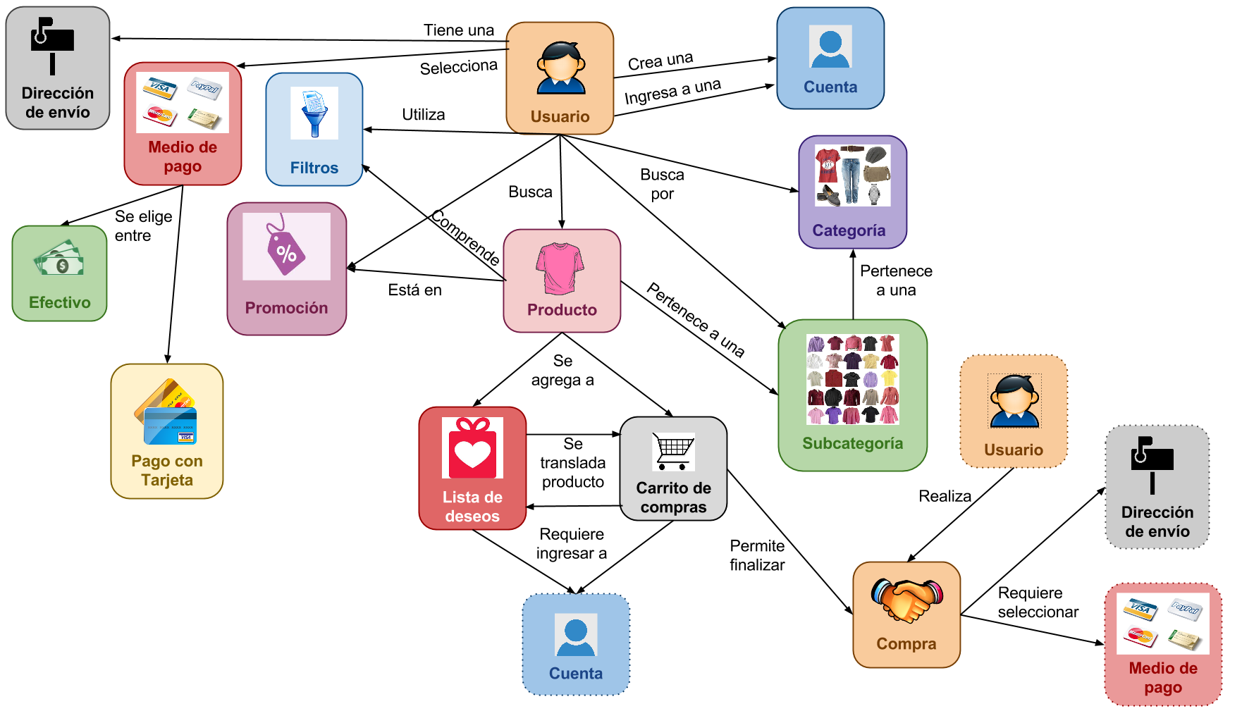

Figura 3.a.: Modelo conceptual del sitio. Se pueden observar cómo se relacionan los distintos conceptos conlas flechas tituladas.

### III.e.i. Conclusiones del modelo conceptual

Se puede ver que los nombres de los conceptos utilizados en el modelo son los mismos que los que se referencian en el primer prototipo. Por lo tanto, se puede concluir que se logró en el prototipo utilizar las mismas palabras y términos para el mismo concepto en todo momento, siendo esto uno de los aspectos vistos en las clases teóricas.

## 

## II.f. Diagramas de flujo

### II.f.i. Autenticación del usuario

##### Figura 4.a.:

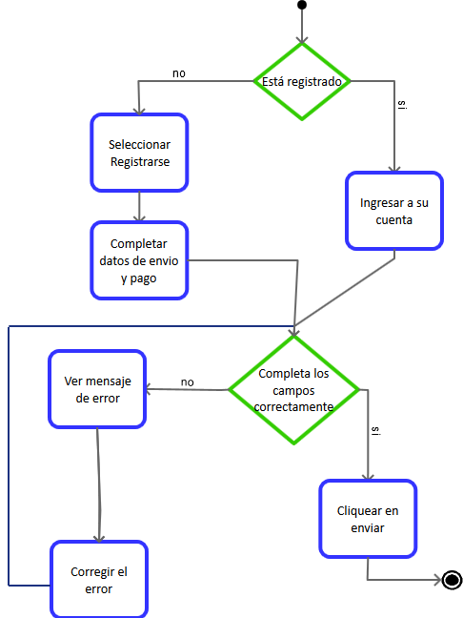

Figura 4.a.: Diagrama de flujo de la autenticación del usuario, es decir, acceso a su cuenta en caso de ya existir una, o registro de la misma en caso contrario.

### 

### II.f.i. Búsqueda de un producto

##### Figura 4.b.:

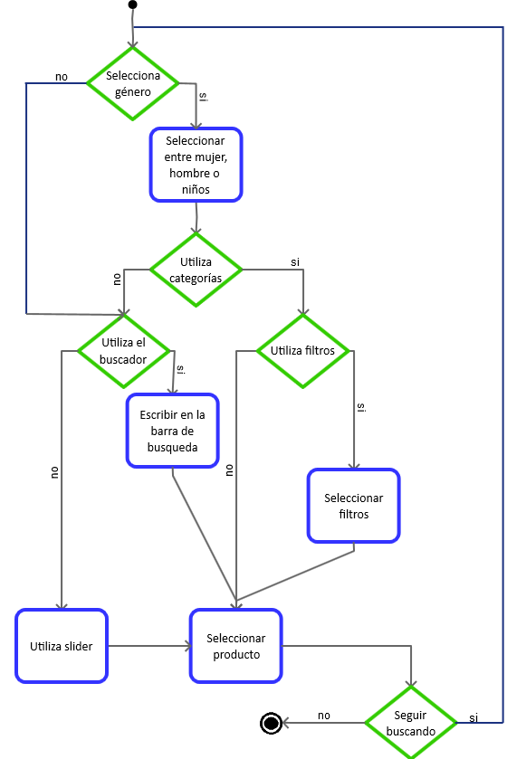

Figura 4.b.: Diagrama de flujo de la búsqueda de un producto a partir de la página incial.

### II.f.iii. Compra de un producto

##### Figura 4.c.:

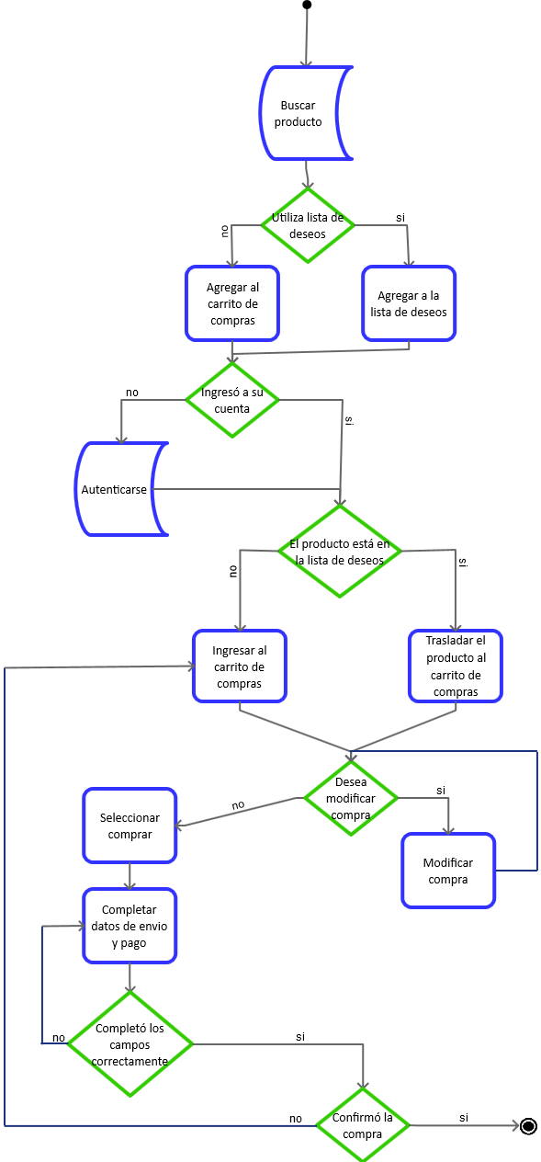

Figura 4.c.: Diagrama de flujo de la compra de un producto, donde Autenticarse referencia a la Figura 4.a. y Buscar producto referencia a la Figura 4.b..

### II.f.iv. Conclusiones de los diagramas de flujo

Los distintos diagramas de flujo permitieron ver nuevas alternativas que inicialmente no se tuvieron en cuenta, como por ejemplo la búsqueda de otro producto una vez que uno está dentro del detalle de uno. Además, también serán de utilidad a la hora de diseñar el sitio pues ya estarán bien definidos los distintos caminos posibles, y como un sitio lleva a otro.

## 

## II.g. Segundo prototipo

A partir de las evaluaciones de usabilidad y los distintos documentos realizados, y continuando a partir del primer prototipo, se logró realizar un segundo prototipo:

##### Figura 5.a.:

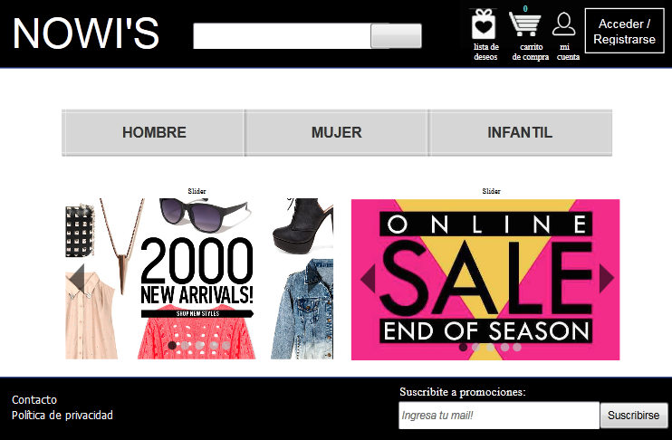

Figura 5.a.: Imagen de la página principal del sitio. En esta página en particular, se modificó el contenido de los tres botones de género, que pasaron a estar en singular, y Niños se cambió por Infantil. Este cambio se hizo simplemente porque se consideró más apropiado. Por otro lado, también se decidió juntar y agrandar levemente el tamaño de los botones. Esto se hizo para aplicar la Ley de Fitts, ya que cuanto menor sea la distancia entre botones y más grandes sean estos, más fácil es el uso de los mismos.

##### Figura 5.b.:

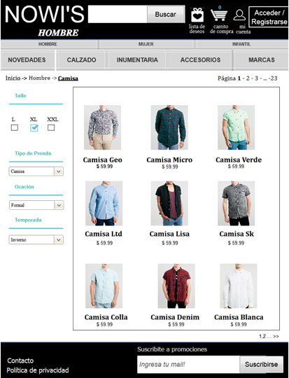

Figura 5.b.: Imagen de la página que se obtiene al seleccionar un género, en este caso Hombre. A esta página, se le agregó el nombre del género al logo, para que el usuario sepa más fácilmente donde se encuentra.También se agregó un texto que indica que los productos que se muestran son aquellos en promoción. En adición, se decidió dejar únicamente nombre y precio del producto debajo de la imagen del mismo. Además, se agregó en esta y en el otro tipo de página donde se muestran distintos productos la posibilidad de moverse por las distintas páginas. Por último, también se decidió agregar los filtros desde esta página.

##### Figura 5.c.:



Figura 5.c.: Imagen de la página que se carga al seleccionar una categoría o subcategoría. No se hicieron más modificaciones de las mencionadas previamente.

##### Figura 5.d.:

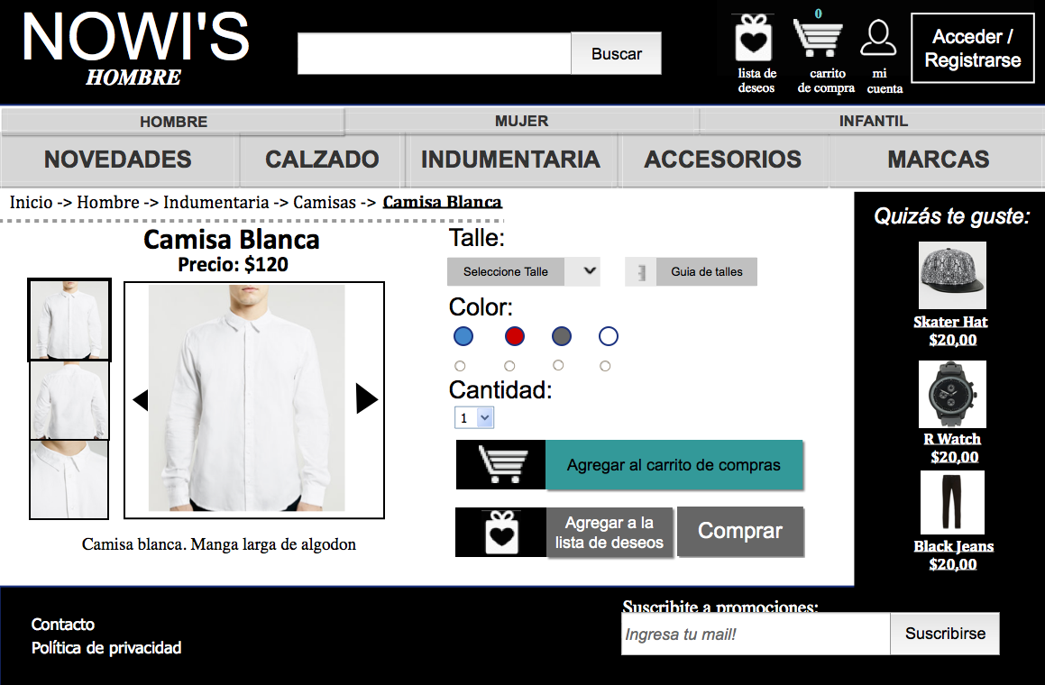

Figura 5.d.: Imagen de la página del detalle de un producto. Como se puede ver, se agregó una opción de Comprar directamente, que fue sugerida por un compañero el día de las evaluaciones de usabilidad. Por otro lado, a partir de la evaluación heurística, se decidió cambiar el nombre de la Size Guide por Guía de talles. También a partir de la misma evaluación se agregó la descripción del producto. En adición, se decidióagregar un listado de otras fotos del producto. Por último, se decidió reubicar el nombre del campo a seleccionar(Talle, Color, etc.) por encima del mismo campo por lo visto en la clase teórica.

##### Figura 5.e.:

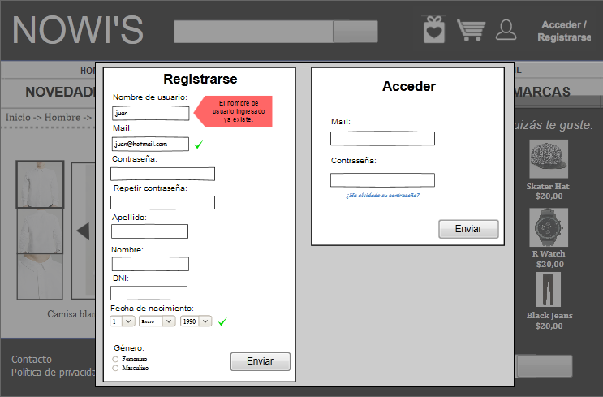

Figura 5.e.: Imagen de la página de autenticación. En esta página, simplemente se agregaron todos los campos necesarios para crear una cuenta, y la opción de recuperar la contraseña si está ha sido olvidada.

##### Figura 5.f.:

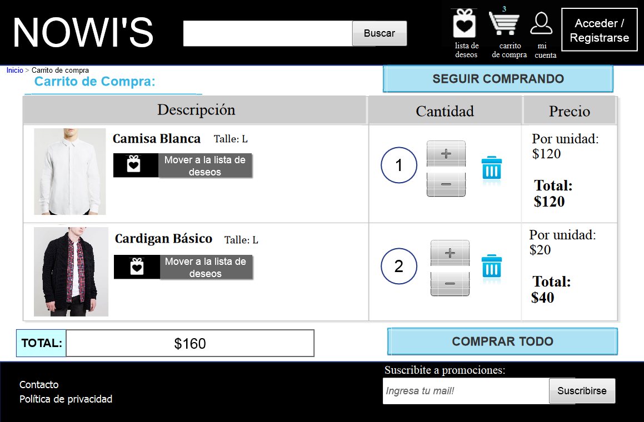

Figura 5.f.: Imagen de la página del carrito de compras. En esta página, se agregó la funcionalidad de pasar un producto a la lista de deseos. En adición, se rediseñó la tabla donde se muestran los distintos productos por decisión propia. También se movió la opción de seleccionar tarjeta y dirección de envió a otra página. Por último, se agregó el botón para finalizar la compra.

##### Figura 5.g.:

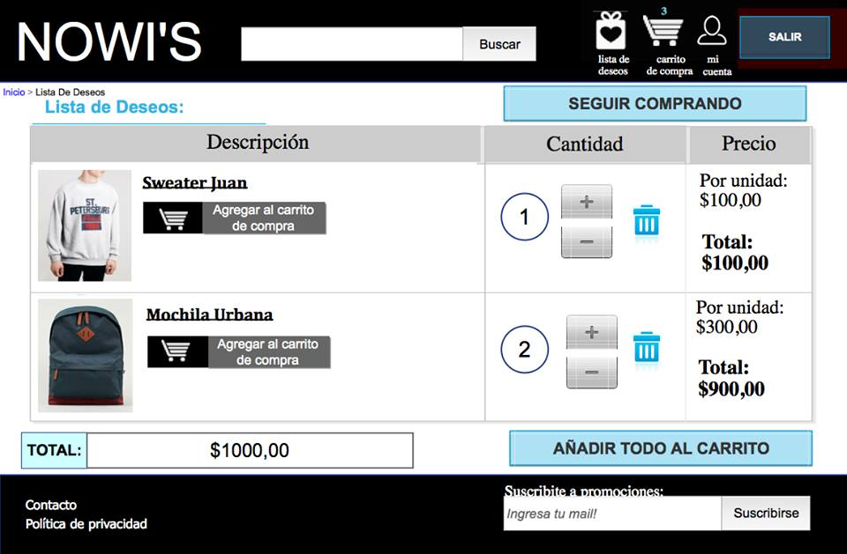

Figura 5.g.: Imagen de la página de la lista de deseos. La página se rediseño de manera similar a la del carrito de compras.

##### Figura 5.h.:

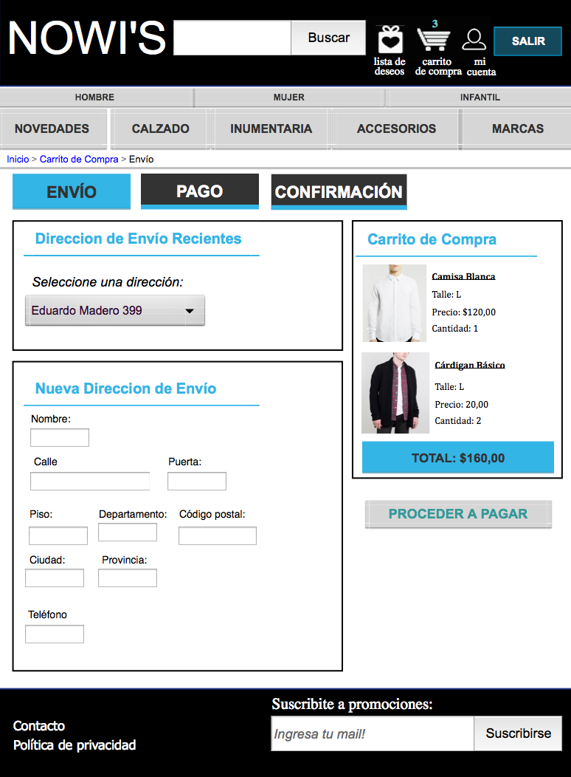

Figura 5.h.: Imagen de la página donde se deben introducir todos los datos del envío. Esta página fue creada para reemplazar el combobox de selección de tarjeta dirección de envío que se encontraba previamente en la página del carrito de compras.

##### Figura 5.i.:

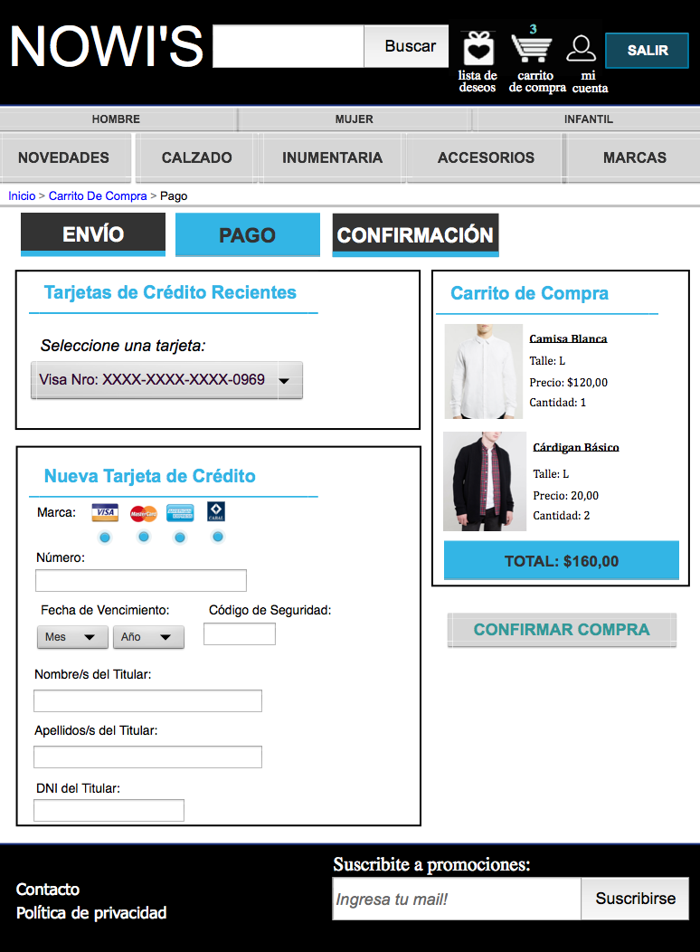

Figura 5.i.: Imagen de la página donde se deben introducir todos los datos de la tarjeta de crédito. Esta página fue creada para reemplazar el combobox de selección de tarjeta de crédito que se encontraba previamente en la página del carrito de compras.

##### Figura 5.j.:

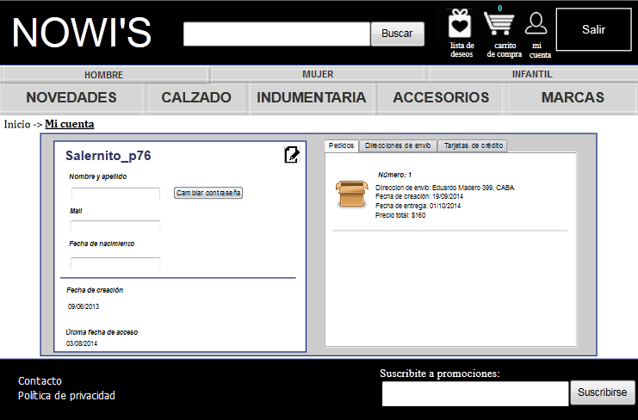

Figura 5.j.: Imagen de la página de la cuenta del usuario. Se decidió separar la fecha de creación y de último acceso de los datos propios del usuario. También se decidió agregar la funcionalidad de cambio de contraseña. Por último, se agregaron pestañas para ver direcciones de envío y tarjetas de crédito ya existentes, y eventualmente modificarlas.

### II.g.i. Toma de decisiones que afectan a todas las páginas

A partir de las evaluaciones de usabilidad, se decidió agregar los "Breadcrumbs" a las distintas páginas. También se decidió agregar botones de selección de género en las distintas páginas de búsqueda de productos. En adición, se agregó un indicador de cuántos artículos están en el carrito de compras, y teniendo en cuenta las observaciones, se decidió que indique la suma de las cantidades de los distintos productos. Por otro lado, se agregó el nombre del campo para suscribirse a las promociones, y se decidió cambiar la herramienta del Mapa del sitio por Política de privacidad. En último lugar, se agregaron los nombres de los botones de lista de deseos, carrito de compras, y mi cuenta.

# III. Conclusiones

A partir de todo lo observado y analizado se pudo construir un primer prototipo que cumpliera con lo que la información obtenida de ellas demandaba. Se optó por construir un modelo minimalista que cumpliera con las demandas de aquellos usuarios que están más acostumbrados al uso frecuente de gran variedad de páginas web sin dejar de ser sencillo para la navegación e intuitivo para aquellos que están menos acostumbrados.

Ambos, el análisis de compatibilidad y evaluaciones, justificaron lo que se observó mediante los formularios, que además coincidieron con mucho de lo planteado en las observaciones y reflejado en el primer prototipo.

A la hora de realizar el testeo del prototipo, se observó que, por cuestiones de error humano, existían ciertos detalles que, a la hora de la diagramación resultaron obvios y dados por sentado, pero a la hora de la implementación pasaron desapercibidos. Sumado a la información obtenida por medio del testeo, se consideraron algunos detalles que resultaron interesantes de páginas competidoras para implementar al segundo prototipo.

Es por ello, que el segundo prototipo no es más que una mejora del primer prototipo, al que se le agregaron algunas funcionalidades que hacen que la navegación por la página sea aún más intuitiva y sencilla; además de agregar aquellos detalles que fueron pasados por alto en una primera implementación del mismo.

# III. Anexo

## III.a. Observaciones

**Agustina**

Edad: 21

Sexo: Femenino

Ocupación: Estudiante

Confort con la tecnología: Medio-Alto

Busca el acceso para registrarse y acceder en la esquina superior derecha.

Utiliza el teclado para seleccionar la fecha de nacimiento.

Utiliza el buscador cuando se sabe claramente que se está buscando.

Utiliza categorías por sexo cuando se sabe que se busca un artículo para dicho sexo.

Busca el carrito de compras en la esquina superior derecha.

Se queja pues no se previene el error a la hora de llenar los campos.

Se ve confundida cuando compro dos productos idénticos y ve en el ícono del carrito de compras como si hubiese sólo uno.

Le cuesta hallar los campos a seleccionar (talle, color, etc) al no estar muy organizados a la hora de agregar un producto al carrito de compras.

No entiende que se debe crear una lista de deseos previo a agregar un artículo a la misma.

Se queja de que se piden datos que no son necesarios a la hora de crear una lista de deseos y suscribirse que se podrían deducir de los datos solicitados a la hora de registrarse.

**Sergio**

Edad: 48

Sexo: Masculino

Ocupación: Empresario

Confort con la tecnología: Medio

Utiliza subcategorías dentro del menú desplegable de género cuando es algo específico como un accesorio.

Dice que utiliza el buscador sólo cuando busca algo en particular.

Consulta la opinión de otros usuarios antes de comprar un producto.

No suele suscribirse a promociones.

No suele utilizar los filtros. Solamente utiliza los filtros destacados.

Utiliza principalmente los menús de la barra principal.

Una vez que se encuentra en la categoría que engloba el producto que busca, navega hasta el fondo de la página en busca de este.

Utiliza el mouse para seleccionar opciones de los combobox.

Busca el carrito de compras en la esquina superior derecha.

Llena los campos del cuadro de acceso en lugar de los de registro.

Se queja que la fecha de nacimiento no sea con combobox y que no especifique el formato en que debe ser ingresada.

Exige que la sección de promociones en el menú principal.

Le cuesta encontrar dónde están las herramientas de contacto y suscripción a promociones.

Exige que si uno no se creó una cuenta o inició sesión previo a agregar ítems al carrito de compras o lista de deseos, que no se pierda el avance realizado.

Exige que dentro de los filtros destacados debería estar aquel que filtra respecto al tipo de prenda, es decir, la subcategoría.

Le cuesta hallar el buscador, y exige que sea muy visible.

Le cuesta hallar los campos a seleccionar (talle, color, etc) al no estar muy organizados a la hora de agregar un producto al carrito de compras.

Exige que el botón para finalizar compra debe ser bien visible.

Se queja de que las listas desplegables contengan muchos ítems.

**Florencia**

Edad: 46

Sexo: Femenino

Ocupación: Ama de casa

Confort con la tecnología: Bajo

Utiliza principalmente los menús de la barra principal.

Una vez que se encuentra en la categoría que engloba el producto que busca, navega hasta el fondo de la página en busca de este (Quizás se podría dejar más visible los botones de otras páginas).

Utiliza los filtros laterales cuando no encuentra los productos tras navegar en la primer página.

Utiliza subcategorías dentro del menú desplegable de género cuando es algo específico como un accesorio.

Busca el acceso para registrarse y iniciar sesión en la esquina superior derecha.

Busca el carrito de compras en la esquina superior derecha.

Busca botones que le permitan completar y realizar acciones.

Llena los campos del cuadro de acceso en lugar de los de registro.

Se queja de que no exista una forma para seleccionar el mismo artículo más de una vez.

No encuentra el botón para editar un producto.

No comprende el ícono del tacho de basura. El ícono del tacho de basura no debe estar asociado a eliminar en uno la cantidad de un ítem cuya cantidad es mayor a uno y aparece como un único ítem.

No encuentra el texto de mensaje de error cuando este está escrito con letra chica y arriba de los campos a llenar.

No logra saber si se realizó satisfactoriamente la acción cuando no aparece un mensajes de que se completó la acción a realizar.

Exige que se debería seleccionar automáticamente la lista de deseos a seleccionar cuando hay una sola.

Exige que la opción para pasar un ítem del carrito de compras a la lista de deseos debería ser más visible.

Exige que el buscador debe estar en un lugar visible.

**Amancay**

Escenario 1

Se observó a Amancay realizando el escenario 1. Cuando había que buscar un articulo especifico ella utilizó el buscador ya que le resultaba mas fácil de encontrar lo que estaba buscando. El buscador lo encontró sin problemas cuando fue sometida al escenario.

A la hora de comprar el artículo le resultó muy útil el texto de advertencia diciendo que no había seleccionado talle, color ni cantidad.

Al buscar un artículo general dentro de una categoría particular ella utilizó los filtros. Fue directamente a la pestaña de “new arrivals” sin cuestionarse si lo que quería era algo recientemente llegado o algo de temporadas anteriores.

No le gustó que la “wishlist” ya que requeria datos personales para poder crearla, sobre todo porque acababa de crear la cuenta. No creo la “wishlist”, por que pedía direcciones estadounidenses correctas. Se le muestra un mensaje de error y cuando vuelve a cargar los datos, el mensaje sigue intacto. No le fue posible reconocer si era el mismo mensaje y la página no se cargó, o nuevamente tuvo un error. Tampoco se le especificaba donde exactamente es que estaba este error.

Al pedirle que buscara una prenda de tales características, pero se le restringe el sexo, eligió usar el filtro de sexo primero. Luego utilizó el filtro de tipo de prenda y por último navegó hasta que encontró una prenda que se ajustara a lo pedido.

No le fue inmediato traducir que “1 ítem” se refería a que se había añadido una prenda al carrito de compras. Luego no supo eliminar solo una de las camisas, porque interpretó que el botón de “edit” iba a darle acceso a editar la información de su propia cuenta. Eliminó las dos camisas desde el botón de “eliminar” el cual encontró rápidamente.

Si bien no utilizó la “wishlist” le fueron muy útiles las sugerencias sobre búsquedas anteriores –entre las que se encontraban los artículos que habían sido agregados a la “wishlist”- para agregarlas al carrito rápidamente.

**Observaciones Kevin Kraus**

Escenario 1

Cuando se le pidió registrarse en la página lo hizo sin problemas. Sabía que las opciones de registro e iniciar sesión se encuentran arriba a la derecha.

Al momento de comprar las camisas primero ingreso por las categorías. Luego utilizó los filtros. En la galería de imágenes ingreso a un producto que no era una camisa de color azul, pero en la descripción del producto estaba disponible en varios colores. Hizo sin problemas la compra.

Las camisas fueron eliminadas del carrito sin problemas. Luego navegó nuevamente por la categorías para buscar los lentes.

**Observaciones Mónica**

Escenario 2

Se sometió a Mónica al escenario numero 2. A la hora de comprar las camisas le fue difícil entender que lo que estaba en la tercera fila eran en realidad filtros para hacer la búsqueda más fácil. Para acceder a la sección de hombres, entro desde la pestaña “men’s fashion” en la categoría “department” en la parte inferior de la página. Recien en se momento descubrió los filtros en la parte superior, por los cuales –después de un rato- llegó a la parte de accesorios para hombres, donde compró la primera gorra que encontró. En ningún momento vió que existían filtros en la columna izquierda de la página. Le costó darse cuenta cuando el artículo ya estaba agregado al carrito.

No le gustó que le pidieran agregar algo al carrito, cuando la opción es agregar a la bolsa.

Le fue fácil encontrar los productos en promoción para hombres gracias a la categoría “sales” y luego “view all” dentro de “men”. Quiso comprar un par de artículos en un talle del que no había más stock, no se dio cuenta de que la página pintaba los talles de los que no había más stock en otro color. Luego del tercer intento, optó por comprar la sugerencia de la página, sin darse cuenta que esta no era una opción en promoción.

Luego de no haber encontrado lo que buscaba en “Customer Service”, descubrió fácilmente que “Sign up for emails” hacía referencia a los newsletters. Ningún problema con los emails, de hecho cuando se le sugirió utilizar como mail ‘hola’ dijo que no se lo iban a aceptar.

Encontró de casualidad el formulario de contacto dentro de “Customer Service”. No le gustó para nada que la lista de países no estuviera en orden alfabético, luego de 5 minutos se resignó de encontrar su país y eligió el país vecino –encontrado- más cercano. Completó sin mayores problemas el formulario.

**Observaciones Nancy Fontana**

Escenario 1 y 2

Al momento de registrarse, no entendió que poner en el usuario. Creía que tenia que loguearse con Facebook pese a que no había ningún símbolo de esta red social. No vio el icono de “registrarse”. Intentó iniciar sesión con el usuario “nancyfontana” creyendo que se lo estaba creando en el momento y la pagina le mostro el siguiente error “Fallo de inicio de sesión”. Pensó que la contraseña estaba mal e intenta de nuevo. Cuando intenta registrarse, no lee donde dice confirmar contraseña y da clic al icono de “registrarse”. Quiere registrarse igual sin haber tildado que aceptaba la política de privacidad. La pagina le muestra otro error en color rojo diciendo que no había aceptado estas políticas. Lo tilda y se registra.

Manifestó que la letra es muy chica en relación a las imágenes. Intentó primero por la parte de mujer comprar las camisas, usó las categorías. Como no encontró en mujer, intentó luego en la parte de hombre, otra vez usó las categorías. No uso filtros. Eligió bien el color, también el talle. Sin problemas. Pese a que se le pidió dos camisas sin mas restricción quiere comprar dos camisas distintas cuando podría haber comprado las dos iguales. Puso tres camisas en vez de dos porque no vio que arriba a la derecha en donde se encuentra el carrito le mostraba notificaciones si se había agregado o no las veces anteriores. Sin darse cuenta, hizo la compra de las tres cuando se le pidió de dos.

Eliminó sin problemas las camisas del carrito. Sabe bien que los lentes están en accesorios, navegó por las categorías hasta llegar a accesorios. Manifestó que quiere que haya un buscador. Preguntó que son los filtros, los leyó pese a que no sabia como usarlos. Después de cinco minutos se canso y no pudo agregar los lentes al carrito.

En otra pagina, se le solicitó que compre una gorra de hombre. Puso el mouse primero sobre el menú “hombre’. Entró a la categoría “marroquinería”. Luego a accesorios, encontró la gorra y la agregó al carro.

Cuando se le pidió que se suscriba a la “newsletter” no entendió que era esa palabra. Fue a la opción de ayuda, luego a “mi cuenta” luego a “mis datos”. Creyó que se tenia que registrar y dudó mucho entre paso y otro. Luego de explicarle que es lo que esta palabra significaba no puedo completar la tarea.

Por último, cuando se le solicitó que llenara el formulario de contacto se quiso registrar. Fue al menú de “ayuda”, luego a la opción “contacto”. Leyó toda la información que se encontraba allí pero no encontró ningún mail o formulario, sin darse cuenta que se encontraba un hipervínculo que la conducía a otra pagina donde podía completar el formulario. Siguió navegando por toda la pagina, se cansó y no pudo completar estar tarea.